

产品规格书
SPECIFICATION

产品名称  Product | PH3.91互动地砖屏500mm×1000mm钣金箱体
产品型号  Type | H系列-PH3.91互动地砖屏

产品特性：

公司自主研发生产的室内外 LED 舞台地砖屏，该产品主要特点为：
全防水（可直接用水冲洗）、耐磨，防滑，防水 ，防利钝，抗震性强、
防滑性好（演员可任意在上面跳动， 不会滑倒）、承重量大（汽车可
直接碾压，承重 1.5T 左右）、单个箱体可微调箱体间的高度差、面罩
为 PC+复合材料， 散热好、安装方便、显色柔和清晰，此产品通过传感
或红外技术，可升级为感应互动屏，可与观众互动。

产品型号 |  | H系列-PH3.91 |  |  | LED灯种类 |  | 表贴户外灯1921
（1）LED管芯参数 |  | 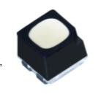
序号 | 发光颜色 |  |  | 发光强度 |  | 主波长 |  | 备注
1 | 红色（测试条件：8mA，2.0V） |  |  | 500-700mcd |  | 620-625nm |  | 管芯的波长、亮度，均为典型值
2 | 绿色（测试条件：5mA，3.0V） |  |  | 1200-1800mcd |  | 520-525nm |  | 管芯的波长、亮度，均为典型值
3 | 蓝色（测试条件：3mA，3.0V） |  |  | 200-500mcd |  | 465-470nm |  | 管芯的波长、亮度，均为典型值
（2）像素点参数 |  | 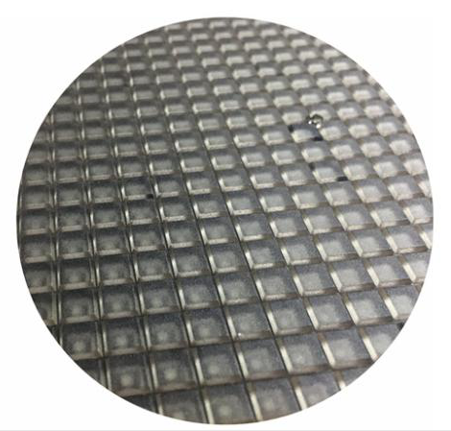 |  |  |  | 为使配色达到最佳的白平衡效果，要求各种颜色亮度的配色比例为 R：G：B/3：6：1。
1 | LED灯种类 |  |  |  | SMD1921
2 | 点间距 |  |  |  | 3.91mm
3 | 像素点组成 |  |  |  | 1R1G1B
（3）模组技术参数 |  |  | 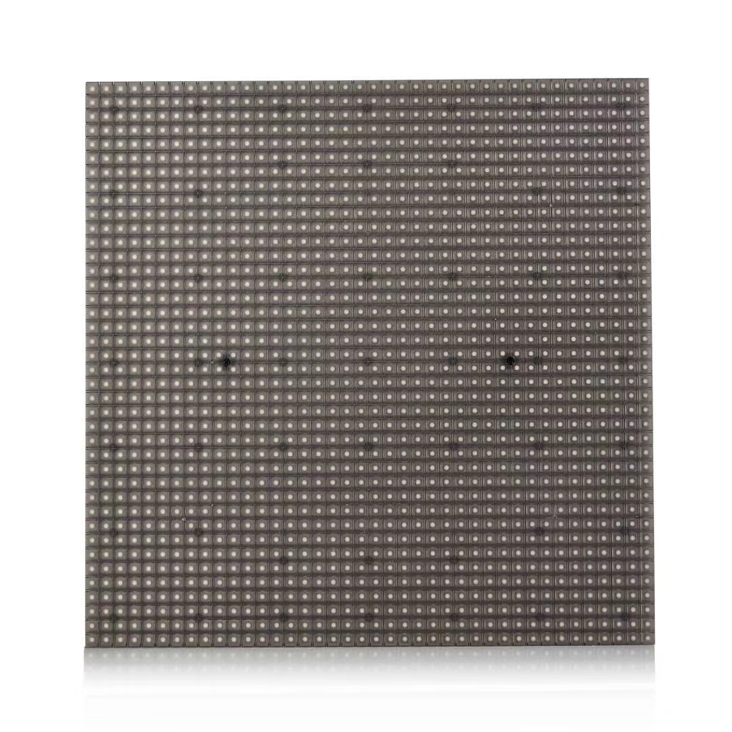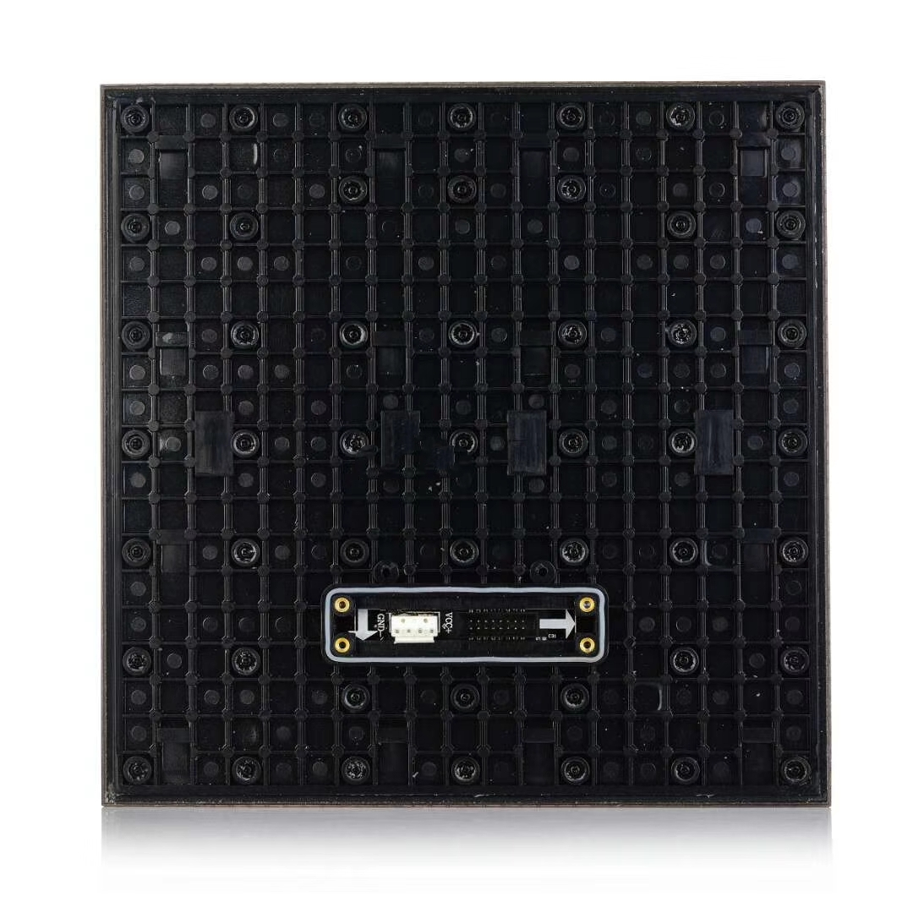
1 | 模组分辨率(宽×高) |  |  |  | 64像素×64像素
2 | 模组尺寸(宽×高) |  |  |  | 250mm×250mm
3 | 面罩 |  |  |  | 高强度PC面罩
（4）箱体技术参数 |  |  | 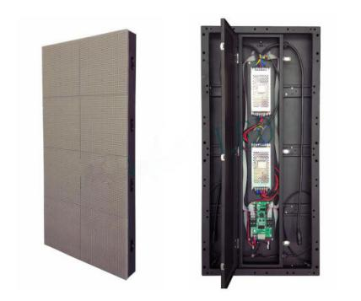  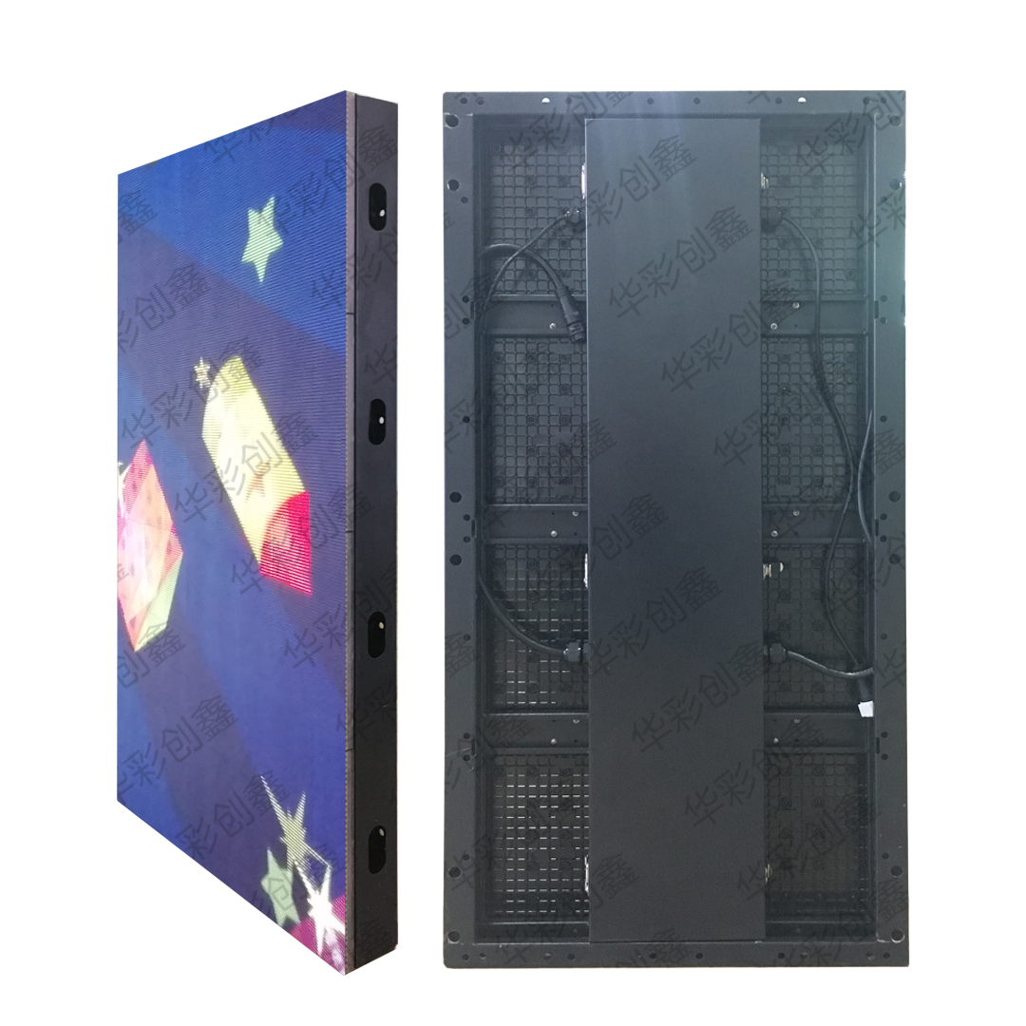
1 | 箱体分辨率(宽×高) |  |  |  | 128像素×256像素
2 | 模组分布(宽×高) |  |  |  | 2×4
3 | 模组间平整度 |  |  |  | ≤0.1mm
4 | 箱体尺寸（宽×高×厚） |  |  |  | 500mm×1000mm×75mm
5 | 箱体重量 |  |  |  | 25Kg/箱体；50Kg/ m²
6 | 箱体承重 |  |  |  | 1.5 吨/m²
7 | 安装方式 |  |  |  | 地脚安装/导轨安装
（5）屏体技术参数
1 | 点密度 |  |  |  | 65536点/m²
2 | 亮度（白场色温6500K） |  |  |  | 1800cd~2000cd/ m²可调
3 | 水平视角/垂直视角 |  |  |  | 140°/140°
4 | 平整度 |  |  |  | ≥98%
5 | 色度均匀性 |  |  |  | ±0.003 Cx,Cy之内
6 | 最高对比度 |  |  |  | 4000:1
7 | 防护等级 |  |  |  | 正面IP65/背面IP40
8 | 屏体厚度 |  |  |  | 13-16cm可调
（6）系统控制参数
1 | 信号颜色处理位数 |  |  |  | 红、绿、蓝各≥16bit
2 | 驱动方式 |  |  |  | 集创北方2038S-IC
3 | 换帧频率 |  |  |  | 60帧 高刷支持3D：120帧
4 | 刷新率 |  |  |  | 高刷≤1920Hz
6 | 屏体色温 |  |  |  | 2000K～9500K可调
7 | LED驱动 |  |  |  | 恒流驱动1/16
8 | 亮度调节 |  |  |  | 手动/自动/程控
9 | 像素校正 |  |  |  | 配备亮度与色度逐点校正
10 | 控制方式 |  |  |  | 同步控制
11 | 控制距离 |  |  |  | 超五类双绞网线, 超过100米使用光纤传输
12 | 软件接口 |  |  |  | Windows XP /7/8/10
13 | 信号输入 |  |  |  | HDMI、DVI
（7）屏体运行参数
1 | 工作电压 |  |  |  | AC：110V~240V、50~60Hz
2 | 峰值功率 |  |  |  | ≤800W/ m²
3 | 平均功率 |  |  |  | 100W/ m²～300W/ m²
4 | 连续工作时间 |  |  |  | ≥7×24hrs，支持连续不间断显示
5 | 平均无故障工作时间 |  |  |  | ≥10000小时
6 | LED寿命 |  |  |  | 10万小时
7 | 离散失控点 |  |  |  | ≤0.0001，出厂时为0
8 | 连续失控点 |  |  |  | 0
9 | 盲点率 |  |  |  | ≤0.0001，出厂时为0
10 | 屏幕温升（使用运行状态） |  |  |  | ≤5度
11 | 运行环境温度 |  |  |  | -10℃～60℃
12 | 运行环境湿度 |  |  |  | 10％～90％RH，无凝结

注：参数指标根据项目的具体情况会有变化（产品按照提交合同规格书为准）
LED 地砖显示屏箱体箱体展示


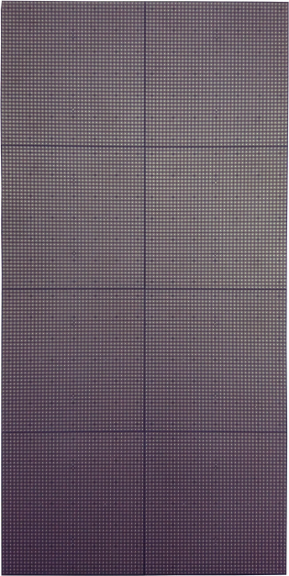

箱
体
正
面
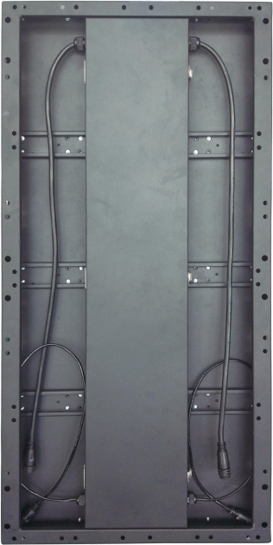

箱
体
正
面



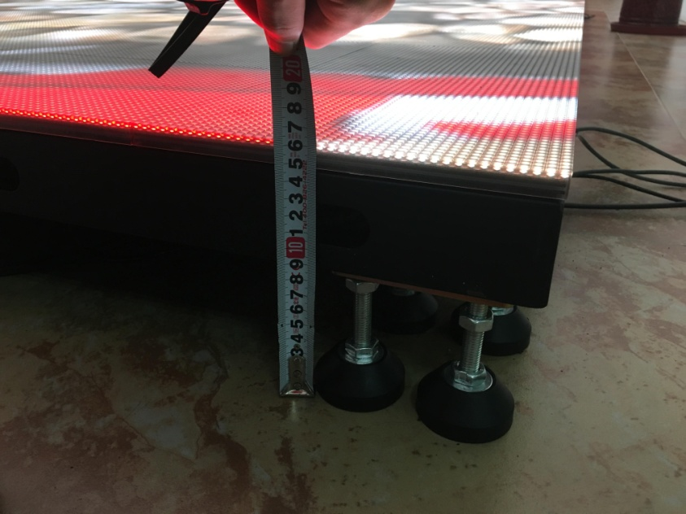

安
装
地
拖

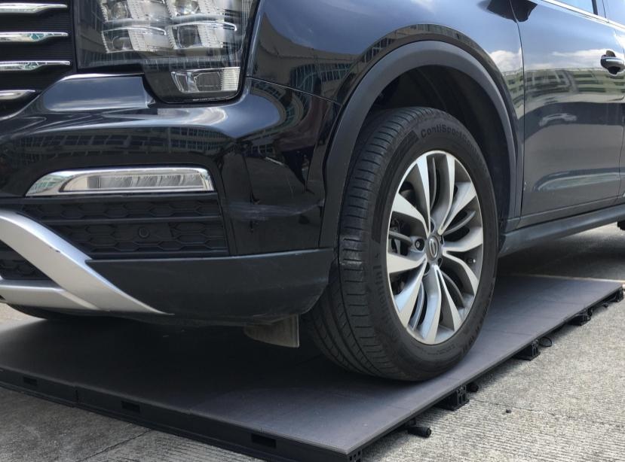

承
重
测
试
1.5
吨

